Муниципальное бюджетное дошкольное образовательное учреждение
« Детский сад комбинированного вида № 20».
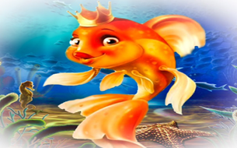

Консультация для воспитателей.
На тему:
« Воспитание культуры речевого общения у старших дошкольников посредством ознакомления со сказкой».

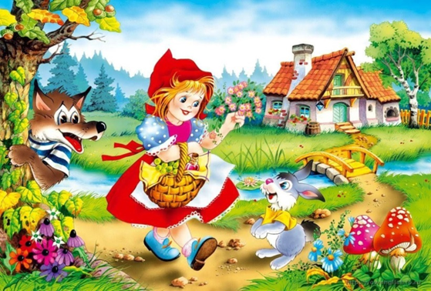

Подготовила: воспитатель Сафронова М.Г.

2023г.
Дошкольный возраст - это период первоначального становления личности. Многочисленные психологические и педагогические исследования подтверждают, что именно в эти годы при условии целенаправленного воспитания закладываются основы моральных качеств личности. Одним из важнейших факторов формирования личности является общение. Задача родителей и педагогов - воспитывать у ребенка культуру общения. Какие наиболее важные нравственные качества хотим мы видеть в наших детях?
Вежливость, деликатность, предупредительность, скромность, общительность.
В педагогике выделяют следующие методы формирования культуры общения: этическая беседа, различные виды игр, чтение произведений художественной литературы, создание проблемных ситуаций, чтение различных видов сказок. Сказки - произведения большого искусства.
Из сказки ребенок узнает много новых слов, образных выражений, его речь обогащается эмоциональной и поэтической лексикой. Сказка помогает детям излагать свое отношение к прослушанному используя сравнения, метафоры, и другие средства образной выразительности. Воспитательная функция литературы осуществляется особым, присущим лишь искусству способом - силой воздействия художественного образа. Чтобы полностью реализовать воспитательные возможности литературы, необходимо знать психологические особенности восприятия и понимания этого вида искусства дошкольниками. Одним словом, сказки - это сказки. Старший дошкольный возраст - благоприятный период для формирования у дошкольников культуры общения. Под культурой общения мы будем понимать умение устанавливать дружеские взаимоотношения, привычку играть и заниматься сообща, умение подчиняться требованиям взрослых и установленным нормам поведения. Сказка является важным средством формирования культуры общения. Для правильного ее использования в педагогическом процессе необходимо знать особенности восприятия старшими дошкольниками произведений сказок.
Таким образом, сказка является важным средством в воспитании и формировании культуры общения у старших дошкольников. В восприятии сказки участвуют все познавательные процессы: память, мышление, воображение. Слушая литературное произведение, ребенок не видит перед собой описываемые события. Он их должен представить, опираясь на свой опыт. От того, насколько он правильно это сделает, зависит понимание произведения, содержания и идеи.
Формы организации работы со сказкой при работе с детьми могут быть самыми разнообразными:
- использование сказочных примеров,
организация сюжетно-ролевых игр, игр-драматизаций, игр-путешествий.
- включение сказочного материала в занятия по изобразительной деятельности детей в качестве художественного слова;
- использование отрывков из сказок на занятиях по познанию окружающего мира в качестве иллюстративного материала;
- включение сказочных образов и элементов сказочных сюжетов в физкультминутках, физкультурные досуги и праздники.
А теперь обратимся к некоторым методам работы со сказкой в ДОУ.
Начинает педагог всегда с чтения-рассказывания новой или уже известной детям сказки. Чтобы вызвать наибольший эмоциональный отклик на содержание сказки у маленького слушателя, педагог-рассказчик должен в совершенстве знать текст, прочитываемого произведения. Напевность и выразительность чтения-рассказывания, способность "оторваться" от книжной страницы, встретиться глазами с ребенком, передать ему свое эмоциональное состояние - важные составляющие восприятия художественного произведения.Беседа. Воспитатель должен быть готов заранее к возможным вопросам детей и сам готовить вопросы для беседы с дошкольниками. Очень важно побуждать детей по собственной инициативе высказываться по поводу действий различных персонажей, особенно нравственно противоположных типов, проявлять отзывчивость, умение пожалеть, посочувствовать, порадоваться, вспомнить свои собственные отрицательные и положительные поступки. Продумывая вопросы для беседы о прочитанном, мы стремимся помочь ребенку разобраться в образе и высказать свое отношение к нему. Эти вопросы должны развивать дискуссию в детском коллективе, в процессе которой закрепляются гуманные чувства ребят. Вопросы, адресованные детям, должны, с одной стороны, стимулировать эмоциональное отношение к прочитанному, а с другой - не вызывать обиду и агрессивность у некоторых детей, которые могут оказаться чем-то похожими на отрицательных персонажей.
Пересказ сказки детьми позволяет изучить характер восприятия старшими дошкольниками героев сказок, определить, под влиянием каких сказочных ситуаций формируется отношение ребенка к конкретному герою, каким образом передаются дошкольником различные характеристики персонажей в различных сказочных ситуациях. При пересказе фиксируется:
- изменение последовательности событий;
- добавления в сюжет;
- пропуски;
- замена героя;
- изменение черт характера героя;
- отсутствие или появление нового персонажа;
- в каком месте пересказа у ребенка возникают затруднения;
- наличие помощи взрослого при пересказе;
- эмоциональная вовлеченность ребенка в сказочное событие.
- личные комментарии ребенка.
Сказкотерапия - это метод, использующий сказочную форму для интеграции личности, развития творческих способностей, расширения сознания и совершенствования взаимодействия с окружающим миром.
Сказка воздействует на чувства и разум ребенка, развивает его восприимчивость, эмоциональность. По словам Бориса Михайловича Теплова, искусство захватывает различные стороны психики человека: воображение, чувства, волю - развивает его сознание и самосознание, формирует мировоззрение.
Используя сказку как средство формирования культуры общения, обращаем особое внимание на отбор произведений, методику чтения и проведения бесед по художественным произведениям с целью формирования у детей гуманных чувств и этических представлений, на перенос этих представлений в жизнь и деятельность детей (насколько отражаются чувства детей, пробуждаемые искусством, в их деятельности, в их общении с окружающими людьми). Отбирая литературу для детей, нужно помнить, что моральное, нравственное воздействие литературного произведения на ребенка зависит, прежде всего, от его художественной ценности.
Слушая произведение, ребенок знакомится с окружающей жизнью, природой, трудом людей, со сверстниками, их радостями, а порой и неудачами. Художественное слово воздействует не только на сознание, но и на чувства и поступки ребенка. Слово может окрылить ребенка, вызвать желание стать лучше, сделать что-то хорошее, помогает осознать человеческие взаимоотношения, познакомится с нормами поведения. Беседы по содержанию произведений сказки способствуют формированию у детей нравственных мотивов культурного поведения, которыми он в дальнейшем руководствуется в своих поступках. Именно детская литература позволяет раскрыть дошкольникам сложность взаимоотношений между людьми, многообразие человеческих характеров, особенности тех или иных переживаний, наглядно представляет примеры культурного поведения, которые дети могут использовать как образцы для подражания. Сказка является важным средством формирования культуры общения у детей старшего дошкольного возраста.
Сегодня я хочу представить вашему вниманию опыт моей работы по теме: «Воспитание культуры речевого общения дошкольников посредством ознакомление со сказкой».
В настоящее время трудно найти лучший способ воспитания детей, чем путь приобщения их с раннего детства к устному народному творчеству. Сказки для детей младшего возраста просты, носят цикличный характер – многократное повторение сюжета с небольшими изменениями. Эта особенность народных сказок позволяет ребенку лучше запомнить её, побуждает интерес к слову.
Сказки являются эффективным средством развития речи у детей раннего дошкольного возраста, поэтому я активно использую их в своей работе. Ежедневное использование малых форм фольклора – народных сказок, игр, потешек , в совместной деятельности с детьми доставляет детям огромную радость и служит для них источником различных знаний и представлений об окружающем мире, о взаимосвязи человека с природой. Учит различать добро и зло, позволяет вовлечь ребенка в активную речевую работу.
В своей работе по развитию речи при помощи сказки я использую разные формы обучения. И применяю их во всех областях педагогического процесса.
Чтобы помочь ребятам глубже воспринять произведение, после его рассказывания провожу беседу. Включаю в неё разные группы вопросов: на выявление эмоционального отношения детей к содержанию сказки и её героям, о мотивах поступков персонажей.
Для большего эффекта восприятия, сопровождаю текст сказки предметными и сюжетными картинками.Ребенок 3-4 лет усваивает знания при многократном повторении. В тоже время он не любит однообразной деятельности, от которой быстро устаёт, поэтому при повторном рассказывании сказки использую: настольный и кукольный театр, видеозапись. Так же я изготовила лэпбук по русским народным сказкам для работы с детьми « В гостях у сказки». В него входит: пальчиковые игры по мотивам народных сказок ,« Узнай сказку по картинке», «Узнай по описанию»,» Подбери заплатку», физминутки по русским народным сказкам и многое другое.
Настольный театр.
.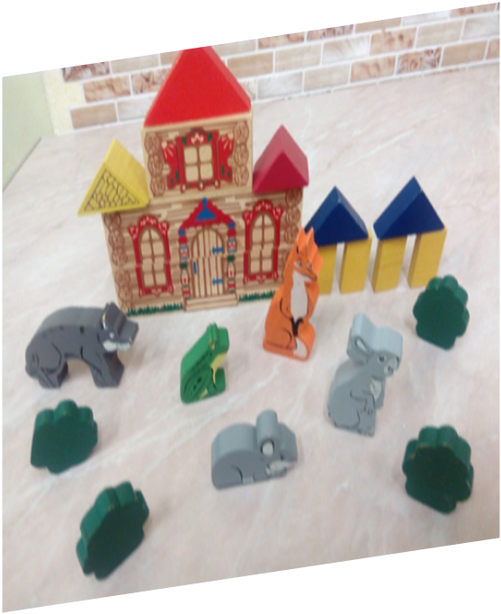 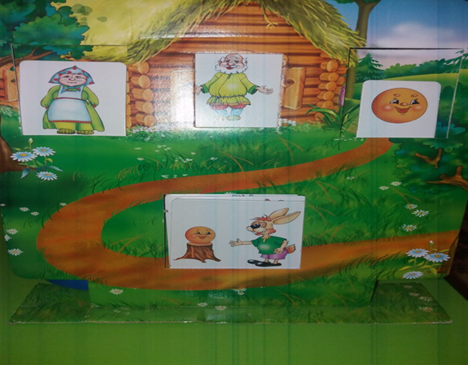
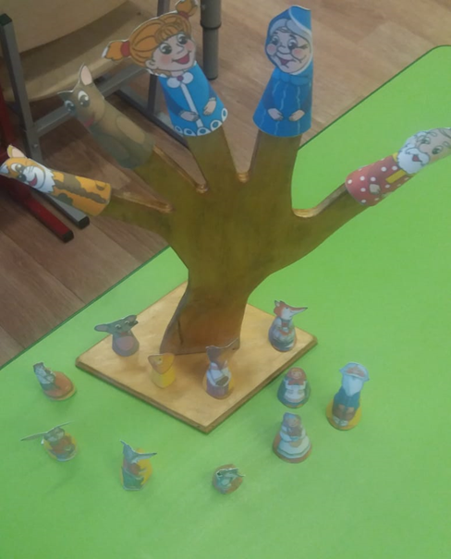

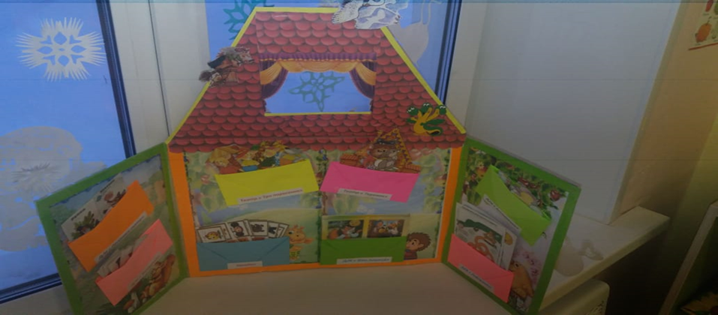
В продуктивной деятельности закрепляем полученные знания- лепим, конструируем, работаем с аппликацией.
Сказку использую как в воспитательно -образовательном процессе, так и в повседневной жизни, индивидуальной работе с детьми.
Настольными книгами у детей почти всегда являются сказки. На занятиях по речевому развитию читаем такие русских народные сказки, как: «Теремок», «Заюшкина избушка», «Рукавичка», «Три медведя», «Кот, петух и лиса», «Коза-дереза». Мы слушаем их в аудиозаписи, смотрим мультфильмы по сказкам.
Читаем потешки и играем в пальчиковые игры. Рассматриваем и обсуждаем иллюстраций в книгах. Повторяем импровизированные звуки голосов, издаваемых домашними животными и птицами. Учимся отвечать на несложные вопросы по сюжету сказки.
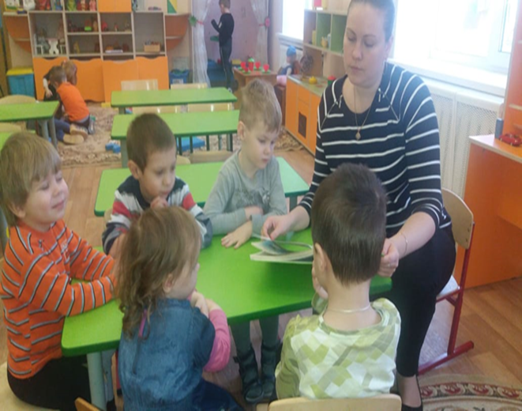
Конструирование.
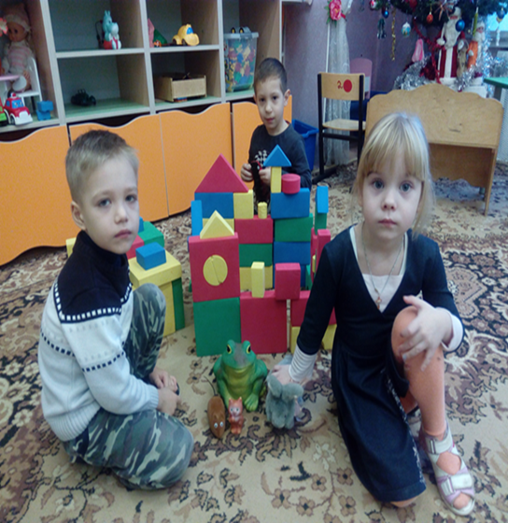
Художественно-эстетическое развитие.
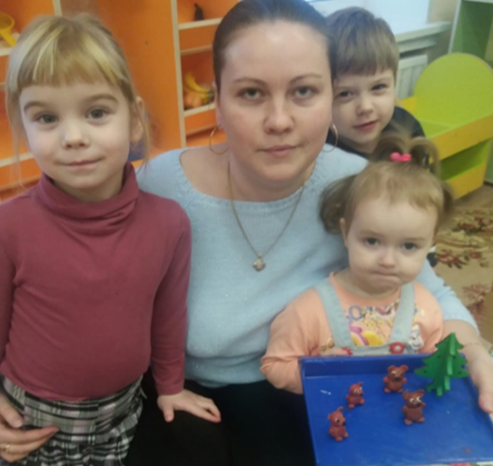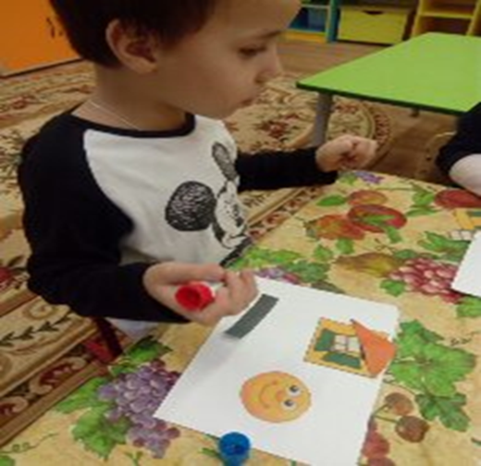
Коллективная работа. Аппликация: « Репка».
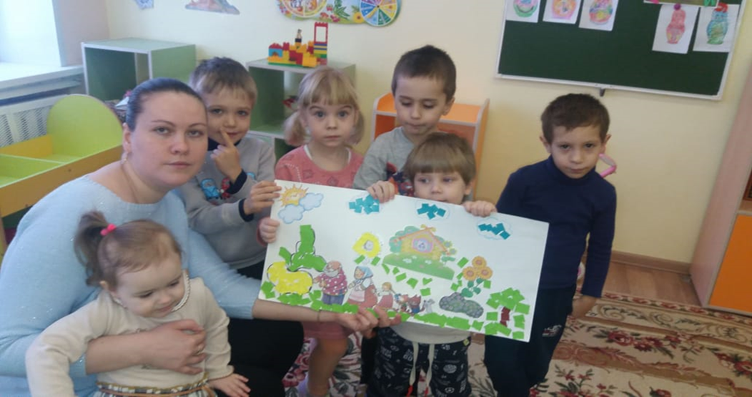

Развитие речи детей, нашло свое отражение и в художественно – эстетическом воспитании. Я предлагаю детям раскрасить картинки с изображением сказочных героев. Невозможно развивать речь детей, не развивая их физически.
В своей работе по физическому развитию я использую подвижные игры со сказочными героями: «У медведя во бору», «Лохматый пес», «Волк и зайцы» и др. Дети учатся имитировать походку героев сказок. «Ходим как медведи, прыгаем как зайцы».
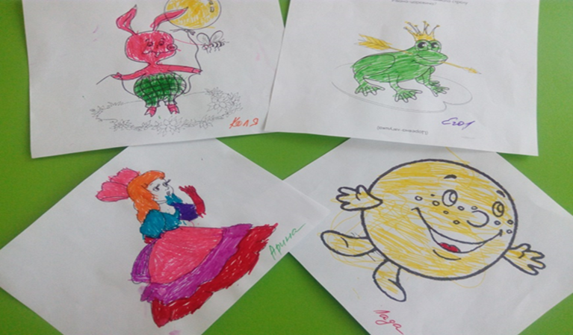
С целью закрепления знаний о русских народных сказках использовала
дидактические игры.
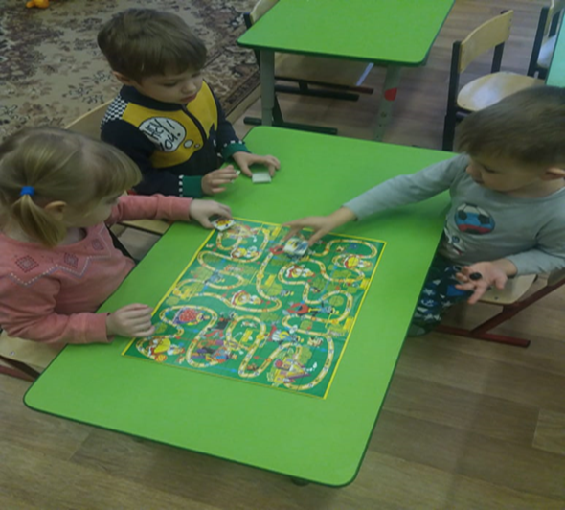
Важным условием развития речи у детей является организация предметно – развивающей среды. В группе оборудован книжный уголок, на полках которого есть книги с рассказами и любимыми сказками.
Интерес детей поддерживается постоянным обновлением:
- тематическими выставками книг;
- разновидностью театров: кукольный, пальчиковый, плоскостной. - Дидактическим материалом: играми, сюжетными картинками. Особая роль в работе отводится просвещению родителей, консультациям, анкетированием по использованию в воспитании сказок. Чтение сказок может стать доброй семейной традицией, создаст теплую, задушевную атмосферу в доме.
Работа с родителями.
